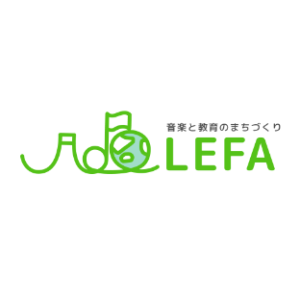
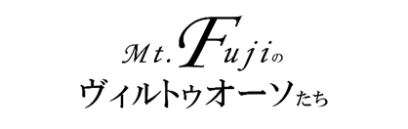
第 2 回 オーディション申込書（ 指 揮 ）
フリガナ |  |  | 生 年 月 日
氏名 |  |  | 昭和 年 月 日  平成 （ 歳）
連絡先 | 〒 ―  電話番号（日中つながる連絡先を記入） ― ―  Eメールアドレス
保護者  （未成年の場合のみ） | 氏名 |  | 住所〒 ―  電話番号 ― ―
音楽歴
師事した先生
（学歴・受賞など）
審査録画の  情報 | 作曲者名 | 原語
 |  | 日本語訳
 | 曲名 | 原語
 |  | 日本語訳
 | 演奏時間 | 約 分 秒 （録音・録画された長さ）
 | 録画された日時 | 年 月 日
 | 録画された会場
 | 演奏者名
富士山とのゆかり
（エピソードなど）
オーディションを  知ったきっかけ | ① Facebook広告 ② 学校 ③ 指導者からの紹介 ③ 知人 ④ その他  上を選んだ詳細（ ）
特定非営利活動法人 静岡地域教育芸術協会

